

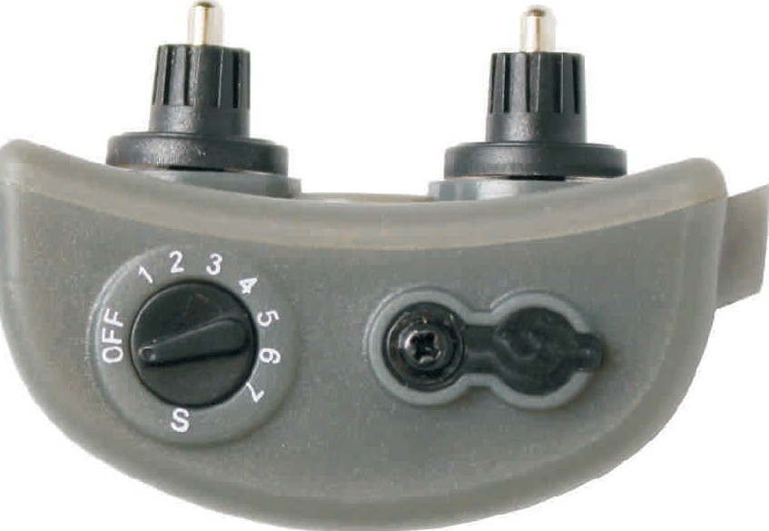



Główne cechy:
- Obroża na ładowarkę, wodoszczelna.
- Impuls jako korekta przeciwko szczekaniu.
- 4 poziomy progresywnej stymulacji.
- 7 stopni czułości na szczekanie dla psów o różnych temperamentach.
- Wskaźnik LED informujący o stanie baterii i pracy.
- Mała i lekka obroża.
- Tryb automatycznego bezpieczeństwa w celu ochrony zwierzaka.

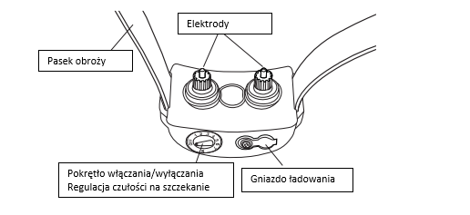
Włączanie obroży i wybór poziomu czułości na szczekanie

Pokrętło używane jest do włączania obroży i wyboru czułości reakcji na szczekanie, aby zapobiec niepotrzebnemu załączaniu się obroży.

Jeśli chcesz wyłączyć obrożę ustaw pokrętło w pozycji OFF.

Pokrętło wyboru czułości na szczekanie służy do wyboru poziomu czułości. Poziom 7 jest najwyższym poziomem, 1 najniższym. Na poziomie 7 obroża jest najbardziej czuła, powinna uruchamiać się w reakcji nawet na najmniejsze szczeknięcie, po wyborze poziomu 1 obroża powinna załączać się rzadziej.

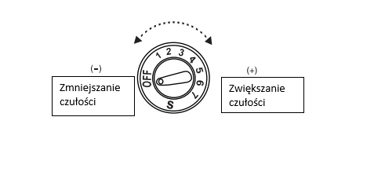
Automatyczne stopniowanie intensywności impulsu

1. Intensywność impulsu wzrasta automatycznie i progresywnie poprzez wykrywanie szczekania, dostępne są 4 poziomy i maksymalnie może być wysłanych 7 korekt.
2. Jeśli obroża nie będzie aktywowana przez 20 sekund, system powróci do poziomu intensywności 1.

Automatyczny tryb bezpieczeństwa

Po 7-krotnym aktywowaniu obroża przestaje wysyłać dalsze korekty aby chronić psa a kontrolka LED zacznie migać czerwonym światłem przez 1 minutę, oznacza to, że obroża przeszła w tryb bezpieczeństwa.

Kiedy naładować?

Jeśli urządzenie nie jest w trybie automatycznego bezpieczeństwa a kontrolka LED miga na czerwono oznacza to, że akumulator musi być naładowany.
Po rozpoczęciu ładowania kontrolka LED zapali na czerwono. Po pełnym naładowaniu, czerwona kontrolka zgaśnie.
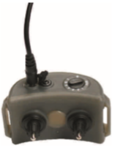

Testowanie

- Włącz obrożę, ustawiając pokrętło z pozycji OFF na pozycję poziomu czułości 7.
- Potrzyj powierzchnię na obroży za pomocą długopisu lub innego przedmiotu. Przyłóż lampkę kontrolną do obu elektrod. Kontrolka LED świeci na czerwono i lampka kontrolna świeci, sygnalizując, że obroża działa prawidłowo.

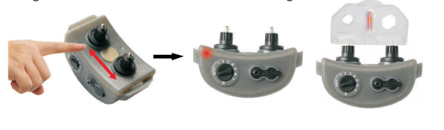

Zakładanie, dopasowanie obroży
Dopasowanie obroży jest bardzo ważne. Tylko prawidłowe założenie powoduje, odpowiednie rozpoznanie szczekania psa i przesłanie sygnałów korekty.
Pasek powinien być dopasowany tak, aby punkty kontaktowe (elektrody) były w kontakcie ze skórą psa:
-jeśli pasek jest zbyt luźny obroża, nie będzie działać prawidłowo. Ponadto w takiej sytuacji obroża może się poruszać i powtarzające się tarcie może podrażnić skórę psa.
-jeśli obroża jest założona za ciasno, pies może mieć problemy z oddychaniem.
Pasek obroży powinien przylegać w taki sposób , aby możliwe było włożenie dwóch palców pomiędzy pasek a szyję psa. Jeśli Twój pies ma długą sierść możesz wymienić krótkie elektrody na długie elektrody dołączone do zestawu. Innym rozwiązanie to przystrzyżenie delikatnie sierści w miejscu styku elektrod.

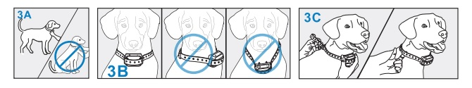

Utrzymywanie obroży:

- Regularnie kontroluj czy elektrody są na swoim miejscu, nie dokręcaj ich zbyt mocno
- Regularnie (np. co tydzień) przemywaj elektrody alkoholem. (upewnij się, że obroża podczas mycia jest wyłączona
- Wymieniaj baterię gdy jest słaba
- Sprawdzaj skóre psa w miejscu styku z elektrodami

Kontakt, serwis:

Obroza-elektryczna.pl

https://www.obroza-elektryczna.pl/Strony/kontakt

